Самопідготовка
9 клас
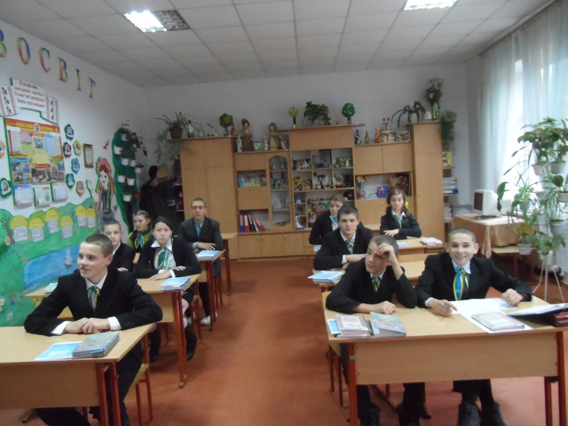

Вихователь Шимко Р.І

Мета. Закріпити знання та навики набуті на уроках
Формування у дітей міцних усних і письмових навичок при виконані домашніх завдань
Корегувати мислення увагу мову.
Виховувати бажання вчитися, самостійно виконувати домашні завдання
Обладнання: ТЗН, картки із завданням для груп, твори В. Сухомлинського.
Нервово психічна підготовка.
Є в нашій мові звертання прекрасні,
Добрі і щирі, чудові слова.
Тими словами усяк без вагання
Маму найкращу свою назива
Укр. Мова
Домашнє завдання. Звертання. Робота з картками( диференційовані завдання ).
Мета. Закріпити знання та навики розставляючи розділові знаки при звертаннях.
Розвивати фонематичний слух
Корегувати інтонаційні засоби виділяючи звертання
Виховувати грамотність, самоконтроль під час виконання усних та письмових завдань.
- Повторення вивченого матеріалу на уроці
- Прочитайте речення вголос, виділяючи звертання відповідною інтонацією
- Де в цьому вірші звертання?
- До кого звертаються?
- Як пишуться розділові знаки при звертанні?
- Які звертання бувають, поширені чи непоширені?
- Що називаємо звертанням?
- Виконання письмового завдання
Робота з картками
- Самоперевірка
- Фронтальна перевірка письмового завдання
- Підсумок, аналіз та корекція
- Як виділяється звертання під час вимови?
- Як виділяється звертання що стоїть:
а) на початку речення?;
б) в середині речення?;
в) вкінці речення?.
- Які бувають звертання? ( поширені і непоширені )
- Які слова називають звертанням?
Фізкульт хвилинка
Читання
Домашня робота. Позакласне читання.
Оповідання В. Сухомлинського «Протоптали стежку».
Мета Поглиблювати знання учнів про загальнолюдські моральні якост.
Учити переживати події разом із героями оповідань, відчувати красу в людських стосунках.
Корегувати інтонаційні засоби виразності, зв’язного мовлення.
Виховувати чуйність, людяність, турботливе ставлення до ближніх.
- Метод «Мікрофон»
Сьогодні ми поговоримо про добро, добре серце, добрі справи
- Як ви вважаєте, чи все у вашому житті добре? Чому?
- Мовчазне читання оповідання В. Сухомлинського «Протоптали стежку»
- Яка головна думка твору?
- Читання ланцюжком
- Вибіркове читання
- Закріплення набутих знань
- Куди йшли діти?
а) на гірку;
б) до школи;
в) на ставок.
- Кому допомогли діти?
а) сусідові
б) вчителю
в) бабусі
- Що зробили діти?
а) відкидали сніг
б) принесли води
в) протоптали стежку
Словникова робота
Хурделиця. Кучугури.
Підсумок
- Який вчинок зробили діти?
- Якими словами можна охарактеризувати школярів?
- Як би ви на їх місці поступили?
- Який настрій викликаю у вас твір?
Характеристика дітей.
Виберіть слова, які характеризують дітей.
( Чемні, ввічливі, доброзичливі, добрі, чуйні, добросердні, працьовиті, дбайливі, людяні, турботливі до ближнього )
Технологія «Асоціативний кущ»
- Подумайте що таке добро?
- З чим у вас асоціюється це слово?
Релаксація
Перегляд уривків з мультфільмів.

